Министерство науки и высшего образования Российской Федерации Федеральное государственное бюджетное образовательное учреждение высшего образования

**ИРКУТСКИЙ НАЦИОНАЛЬНЫЙ ИССЛЕДОВАТЕЛЬСКИЙ ТЕХНИЧЕСКИЙ УНИВЕРСИТЕТ**

|  |
| --- |
| Институт информационных технологий  и анализа данных |
| наименование института |

|  |
| --- |
| **Отчет** |
| к лабораторной работе №6 по дисциплине «ООП»  «Организация работы с базой данных» |
| наименование темы  Вариант №12 |

|  |  |  |  |
| --- | --- | --- | --- |
| Выполнил студент | ИСТБ-19-2  шифр | подпись | Ю.С. Кузнецова  И. О. Фамилия |
| Проверил | должность | подпись | Т. В. Маланова  И. О. Фамилия |

Работа защищена с оценкой

Иркутск 2021 г.

Содержание

1 Постановка задачи 3

2 Описание БД 4

SQL-запросы к БД 5

3 Проектирование графического интерфейса 6

4 Описание структуры классов 9

5 Проектирование тестов 10

6 Результаты тестирования 11

7 Листинг программы 19

7.1 Главный класс 19

7.2 Класс MainWindow 19

7.3 Класс DBWorker 29

7.4 Класс Orders 34

7.5 Класс Clients 35

7.6 Класс Employees 36

7.7 Класс Works 37

7.8 Класс OrdersTable 37

7.9 Класс ClientTable 38

7.10 Класс WorksTable 40

7.11 Класс EmployeesTable 41

Список литературы 43

# 1 Постановка задачи

Цель работы: Применение объектно-ориентированного подхода к

организации доступа к базе данных (БД).

Задачи:

1. Получение общего представления об объектном подходе к организации доступа к БД, выполнению запросов и обработке результатов.

2. Получение практического опыта организации работы с БД средствами платформы java.

Содержание задания

Для выполнения задания необходимо разработать java-приложение с

графическим пользовательским интерфейсом позволяющее просматривать и редактировать информацию из базы данных. Работу предваряет организация и наполнение базы данных (БД) в соответствии с предметной областью из индивидуального задания.

Графический пользовательский интерфейс должен предоставлять

возможности работы с записями основных таблиц БД. Состав используемых

компонентов определяется самостоятельно, но для их размещения должны

быть предусмотрены соответствующие планировщики раскладки

компонентов в основных контейнерах.

Классы, реализующие графический пользовательский интерфейс, должны содержать только обращения к методам классов для выполнения заданий.

Вариант №12

Предметная область: автомастерская. Таблицы: клиенты, работники, работы.

# 2 Описание БД

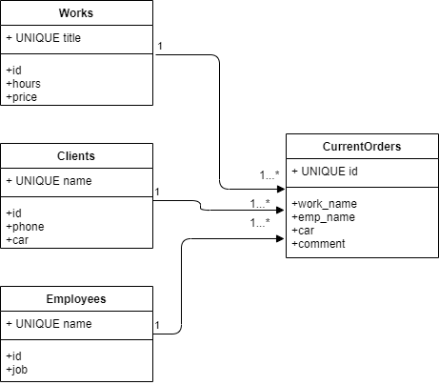

Рисунок 1 – Диаграмма классов БД

Таблица 1 – Описание таблиц БД

|  |  |  |  |  |
| --- | --- | --- | --- | --- |
| Имя таблицы | Имя атрибута | Тип | Размер | Описание |
| works | id | INTEGER | 8 байт | Идентификатор услуги |
| Unique title | TEXT | 256 байт | Имя пользователя  Ключевое поле |
| price | FLOAT | 4 байта | Стоимость услуги |
| hours | FLOAT | 4 байта | Время выполнения |
| employees | id | INTEGER | 8 байт | Идентификатор исполнителя |
| Unique name | TEXT | 256 байт | Имя исполнителя |
| job | TEXT | 256 байт | Должность |
| clients | id | INTEGER | 8 байт | Идентификатор клиента |
| name | TEXT | 256 байт | Имя клиента |
| phone | TEXT | 256 байт | Номер телефона |
| car | TEXT | 256 байт | Номер машины |
| orders | id | INTEGER | 8 байт | Идентификатор заказа |
| work_name | TEXT | 256 байт | Услуга |
| emp_name | TEXT | 256 байт | Имя исполнителя |
| car | TEXT | 256 байт | Номер машины |
| comment | TEXT | 256 байт | Комментарий |
|  | | | | |

# SQL-запросы к БД

CREATE TABLE if not exists 'works' ('id' integer, 'title' TEXT PRIMARY KEY, 'hours' float, 'price' float);

CREATE TABLE if not exists 'employees' ('id' integer, 'name' TEXT PRIMARY KEY, 'job' text);

CREATE TABLE if not exists 'clients' ('id' integer, 'name' TEXT PRIMARY KEY, 'phone' text, 'car' text);

CREATE TABLE if not exists 'CurrentOrders' ('id' INTEGER PRIMARY KEY,'work_name' TEXT NOT NULL, 'emp_name' TEXT NOT NULL, 'car' TEXT NOT NULL, 'comment' text, FOREIGN KEY (work_name) REFERENCES works (title)ON DELETE CASCADE FOREIGN KEY (emp_name) REFERENCES employees (name)ON DELETE CASCADE FOREIGN KEY (car) REFERENCES clients (car)ON DELETE CASCADE);

INSERT INTO clients('id','name','phone', 'car') +VALUES(?,?,?,?);

SELECT * FROM clients

DELETE FROM clients WHERE clients.id =

UPDATE clients set id=id-1 WHERE id>

DELETE FROM clients

UPDATE clients SET name=?, phone=?, car=? WHERE id=?

INSERT INTO employees('id','name','job')VALUES(?,?,?);

SELECT * FROM employees

DELETE FROM employees WHERE employees.id =

UPDATE employees set id=id-1 WHERE id>

DELETE FROM employees

UPDATE employees SET name=?, job=? WHERE id=?

INSERT INTO works('id','title','hours', 'price')VALUES(?,?,?,?);

SELECT * FROM works

DELETE FROM works WHERE works.id =

UPDATE works set id=id-1 WHERE id>

DELETE FROM works

UPDATE works SET title=?, hours=?, price=? WHERE id=?

SELECT * FROM CurrentOrders

INSERT INTO CurrentOrders('id','work_name','emp_name', 'car','comment')VALUES(?,?,?,?,?);

DELETE FROM CurrentOrders WHERE CurrentOrders.id =

UPDATE CurrentOrders set id=id-1 WHERE id>

DELETE FROM CurrentOrders

SELECT name FROM employees

SELECT title FROM works

SELECT car FROM clients

UPDATE CurrentOrders SET work_name=?, emp_name=?, car=?, comment=? WHERE id=?

# 3 Проектирование графического интерфейса

На главном окне с помощью компоновщика BorderLayout размещены вкладки с таблицами (Center). На каждой панели с помощью компоновщика BorderLayout расположена таблица (Center) и панель с кнопками (East). На панелях с кнопками с помощью планировщика GridLayout расположены кнопки и поле ввода для поиска.

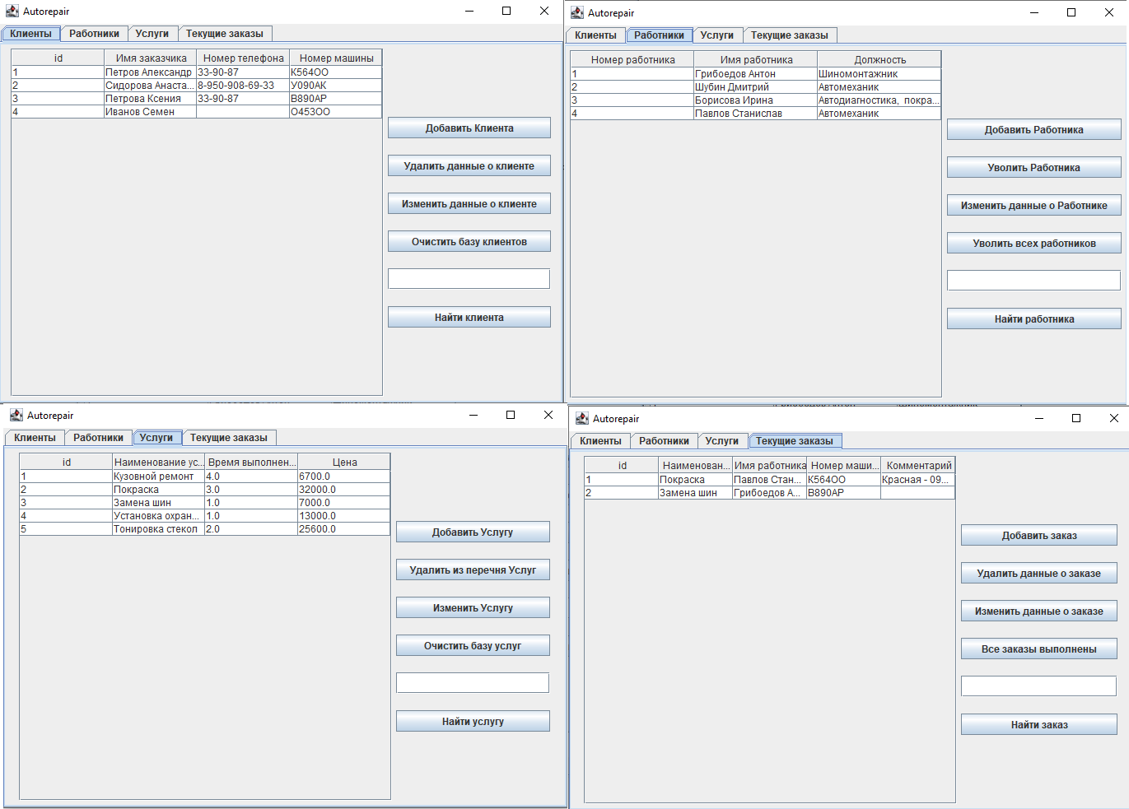

Рисунок 2 – главное окно программы

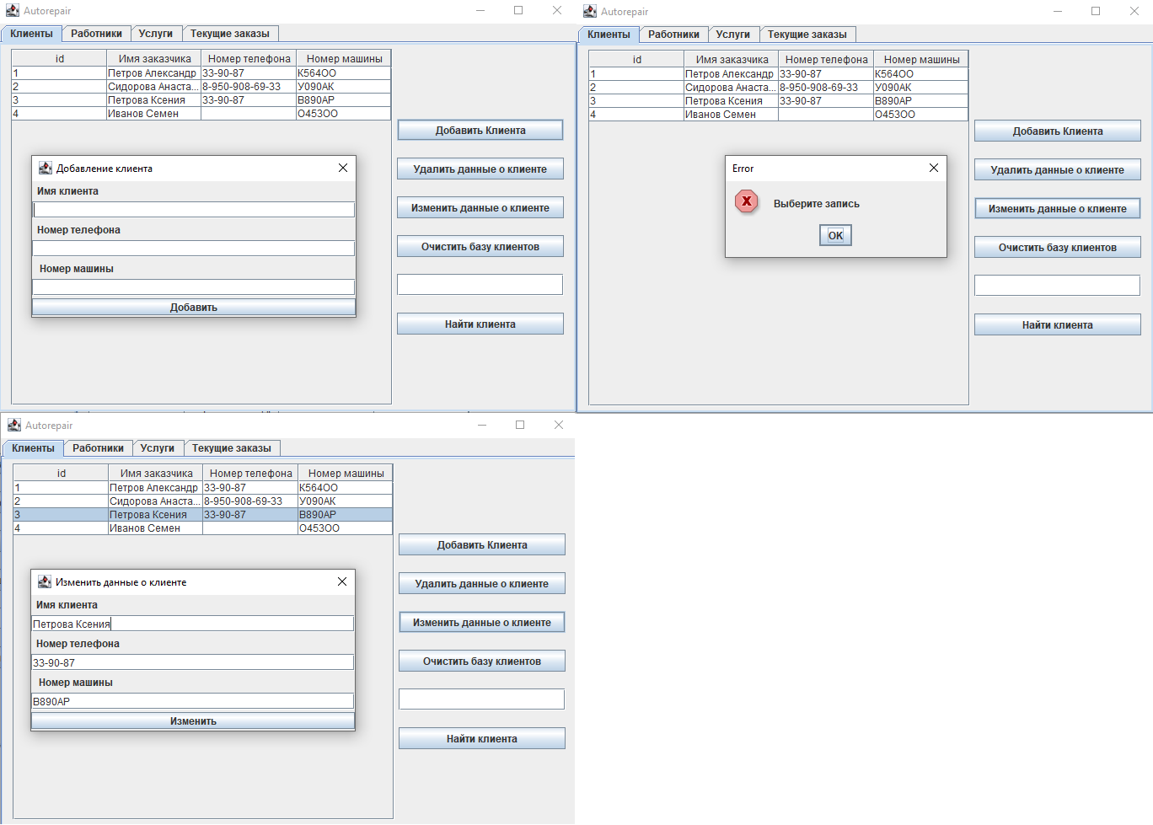

Рисунок 3 – дополнительные окна для добавления/изменения записи о клиенте

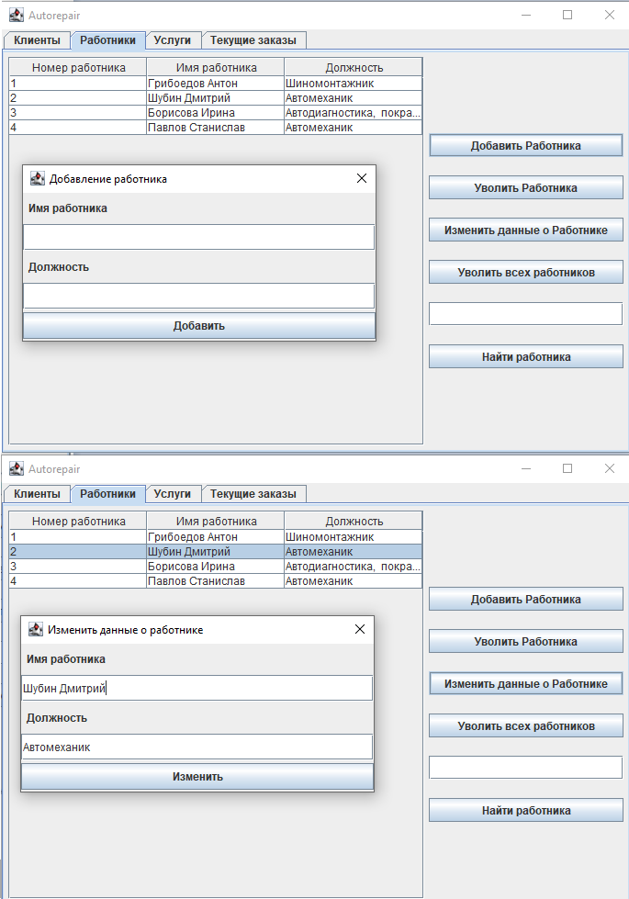

Рисунок 4 - дополнительные окна для добавления/изменения записи о работнике

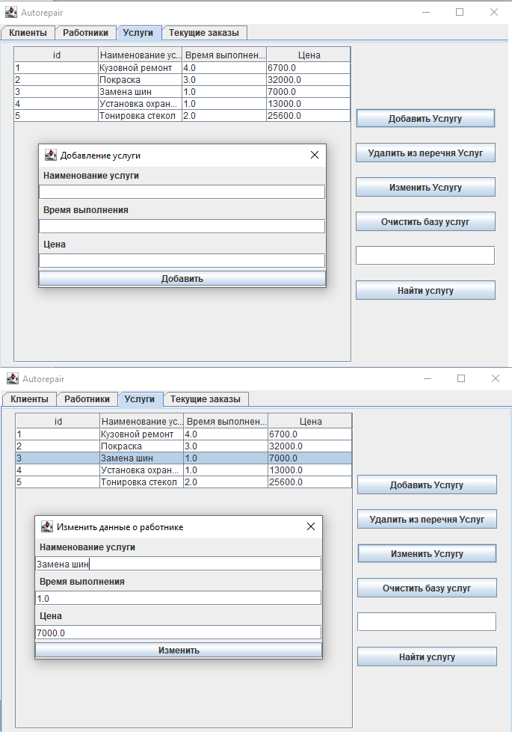

Рисунок 5 - дополнительные окна для добавления/изменения записи об услуге

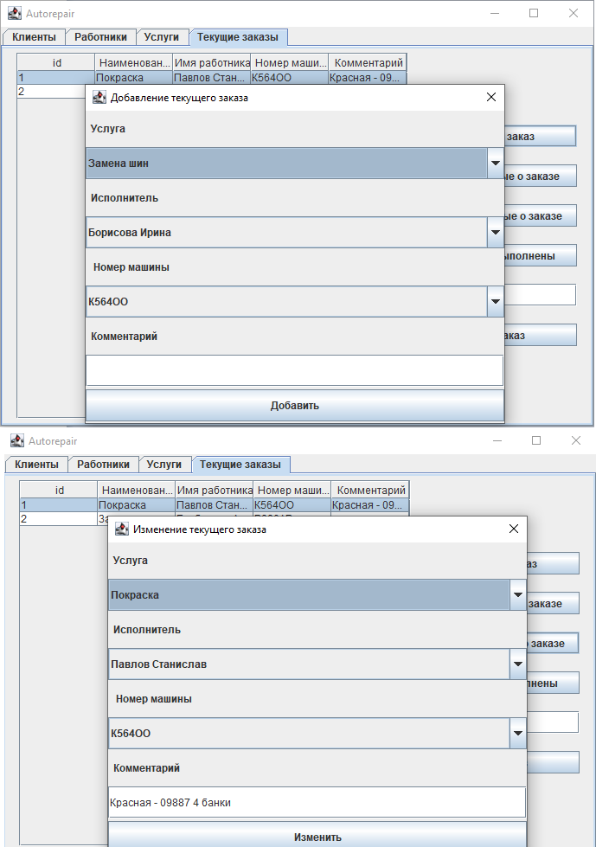

Рисунок 6 - дополнительные окна для добавления/изменения записи о заказе

# 4 Описание структуры классов

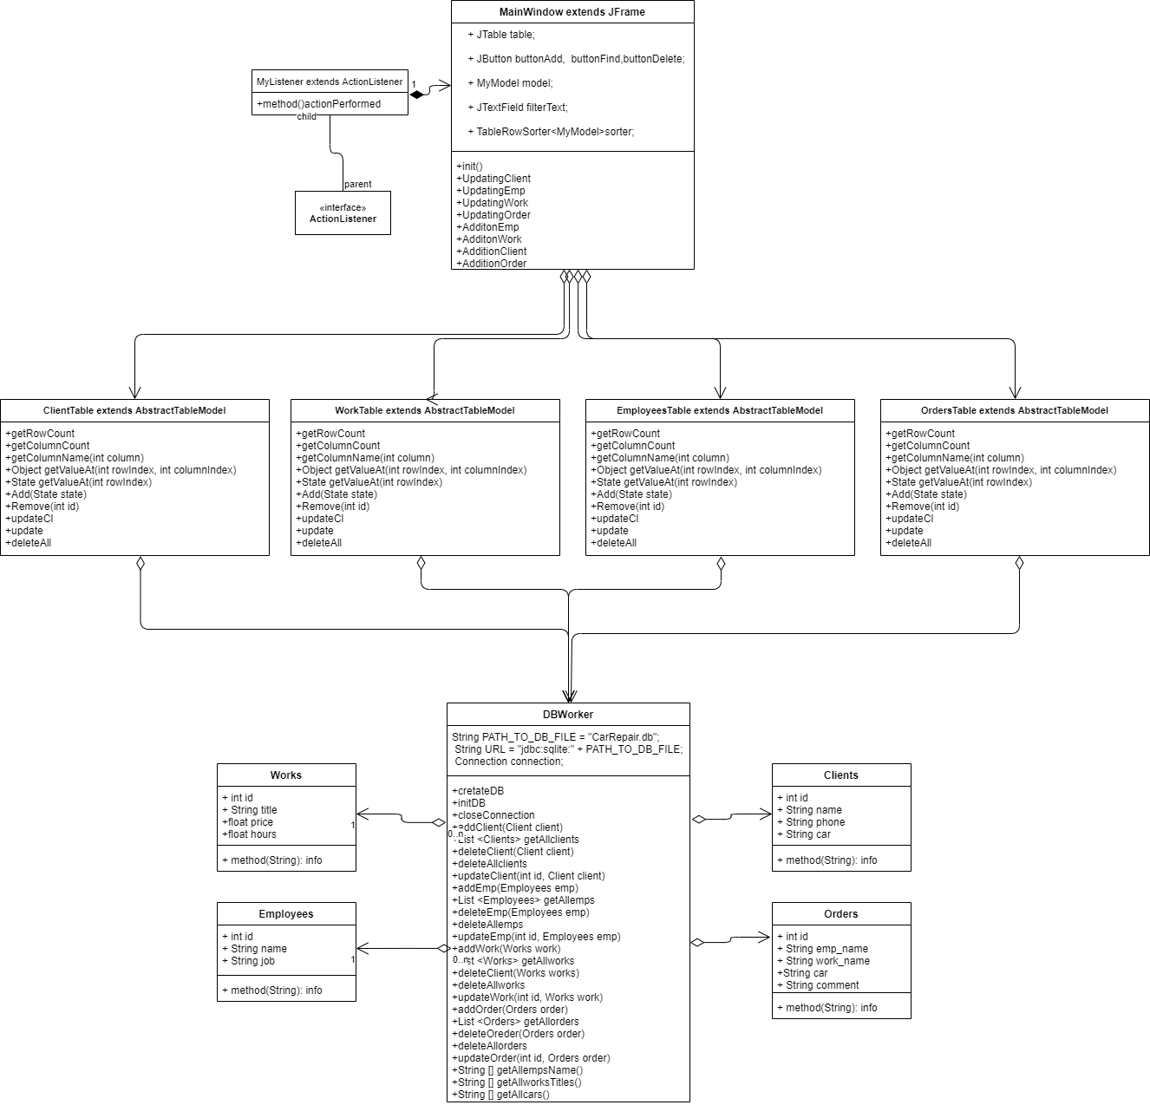

Рисунок 7 – UML диаграмма классов

# Проектирование тестов

В ходе разработки было проведено тестирование программы, результаты которого представлены в табл. 1.

Таблица 1 – Тестирование программы

|  |  |  |
| --- | --- | --- |
| № | Действие | Результат действия |
| 11 | Подключение БД | При старте программы появляется главная форма |
| 22 | Добавление клиента | Появляется форма для добавления  (У клиента обязательно должно быть имя) |
| 33 | Удаление клиента из базы | Удаляется выбранная запись из таблицы |
| 44 | Изменение записи о клиенте | Появляется форма с текущими данными клиента(обязательно надо выбрать запись) |
| 55 | Удаление всех клиентов | Вся таблица с клиентами очищается |
| 66 | Добавление работника | Появляется форма для добавления |
| 77 | Увольнение работника | Удаляется выбранная запись из таблицы |
| 88 | Изменение записи о работнике | Появляется форма с текущими данными работника |
| 99 | Тотальное сокращение | Вся таблица с работниками очищается |
| 110 | Добавление услуги | Появляется форма для добавления |
| 111 | Удаление услуги | Удаляется выбранная запись из таблицы |
| 112 | Изменение данных об услуге | Появляется форма с текущими данными об услуге |
| 113 | Удаление всех услуг | Вся таблица с услугами очищается |
| 114 | Добавление текущего заказа | Появляется форма для добавления |
| 115 | Отмена заказа | Удаляется выбранная запись из таблицы |
| 116 | Изменение заказа | Появляется форма с текущими данными об услуге |
| 117 | Все заказы выполнены | Вся таблица с заказами очищается |
| 118 | Поиск по клиентам | В таблице остаются результаты поиска |

# Результаты тестирования

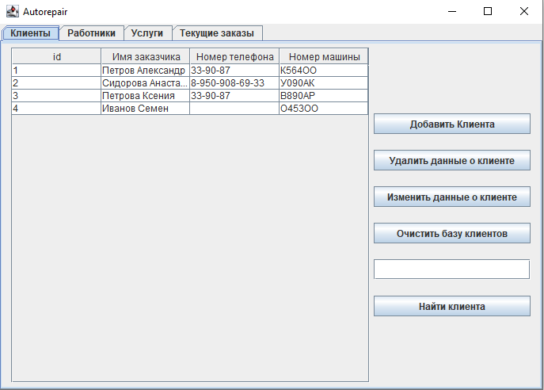

Рисунок 8 – результат теста №1

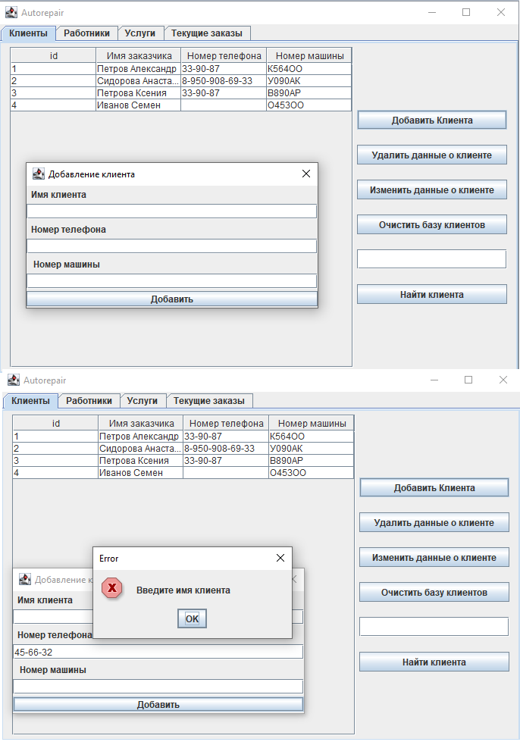

Рисунок 9 – результат теста №2

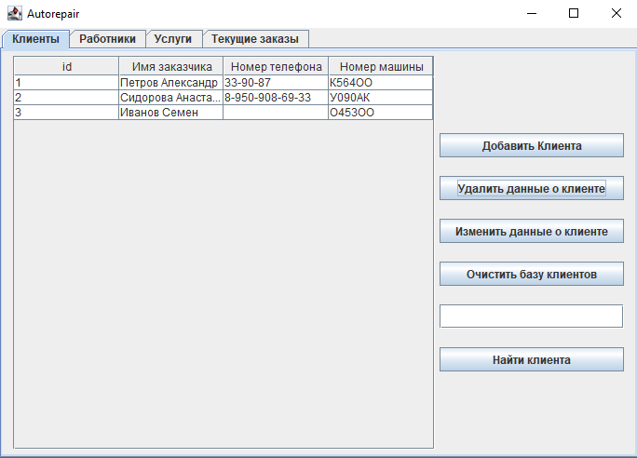

Рисунок 10 – результат теста №3(удален клиент – Петрова Ксения)

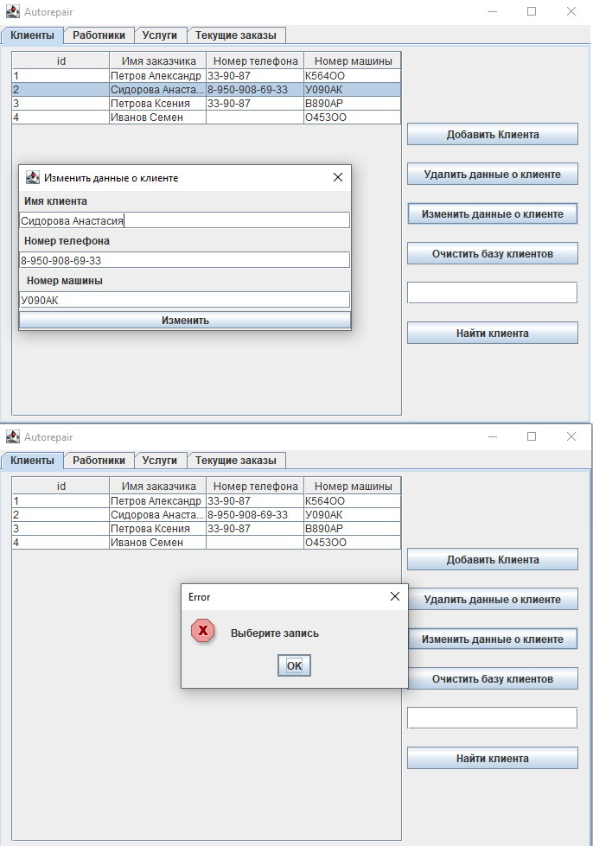

Рисунок 11 – результат теста №4

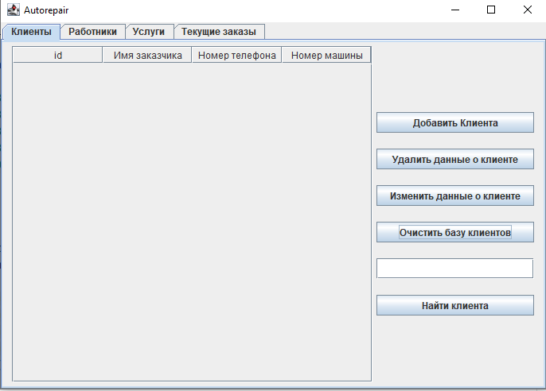

Рисунок 12 – результат теста №5

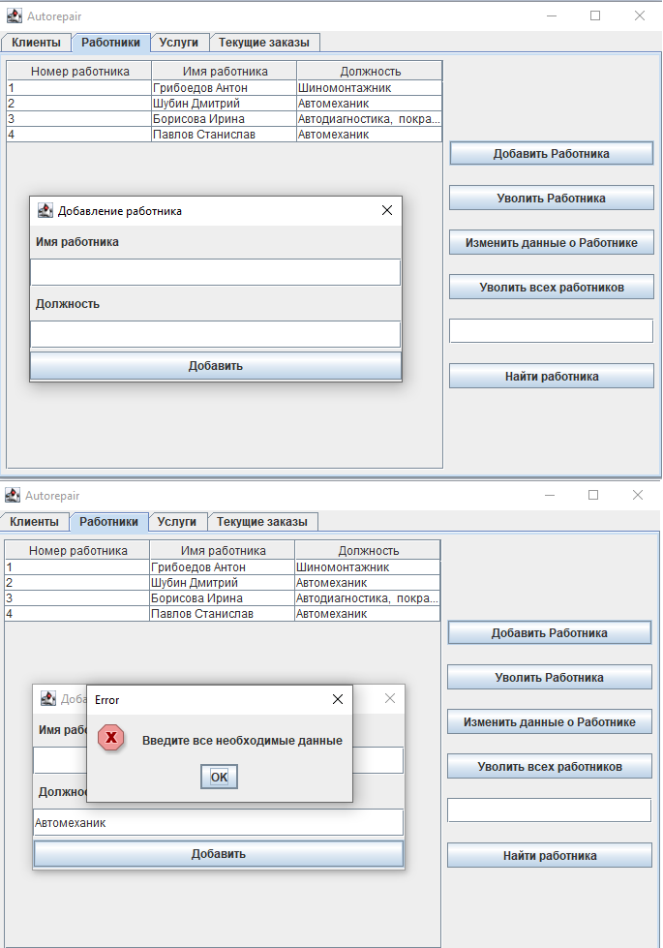

Рисунок 13 – результат теста №6

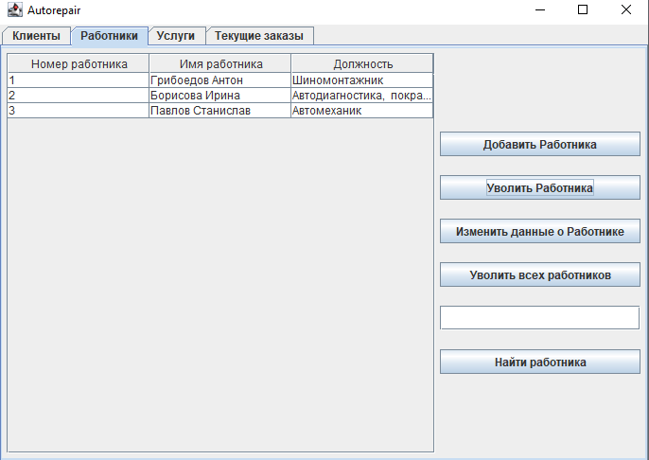

Рисунок 14 – результат теста №7(уволен Шубин Дмитрий)

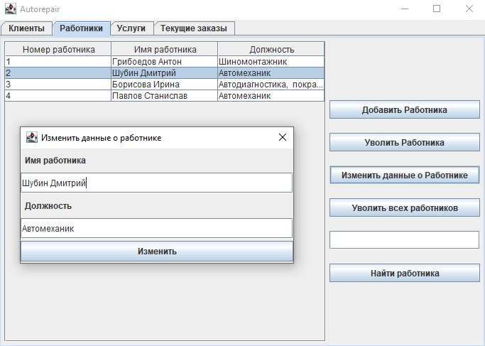

Рисунок 15 – результат теста №8

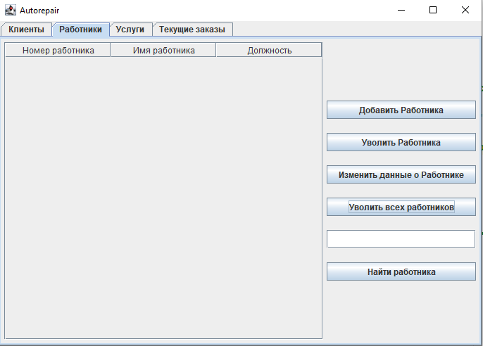

Рисунок 16 – результат теста №9

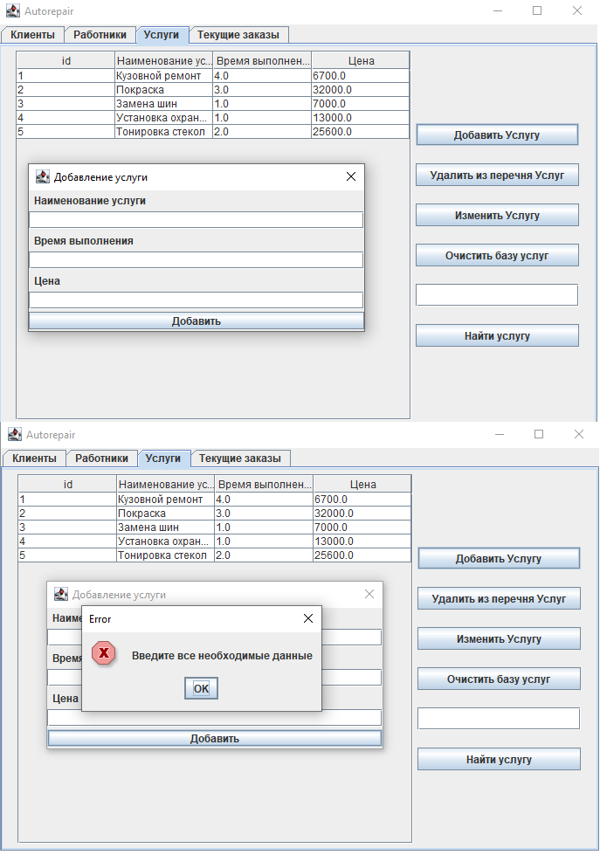

Рисунок 17 – результат теста №10

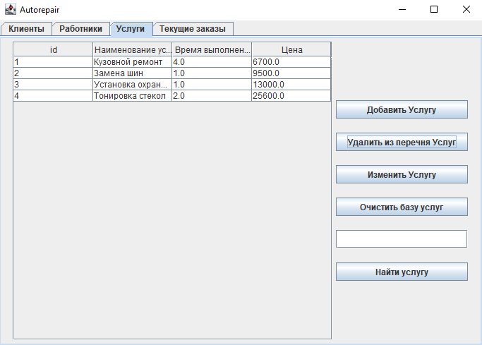

Рисунок 18 – результат теста №11(из перечня удалена Покраска)

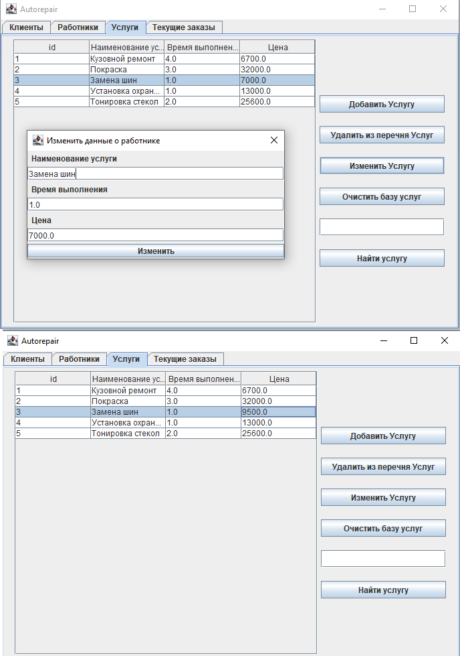

Рисунок 19 – результат теста №12

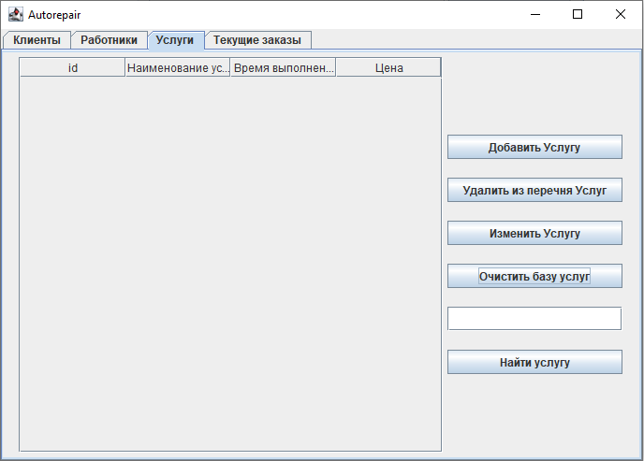

Рисунок 20 – результат теста №13

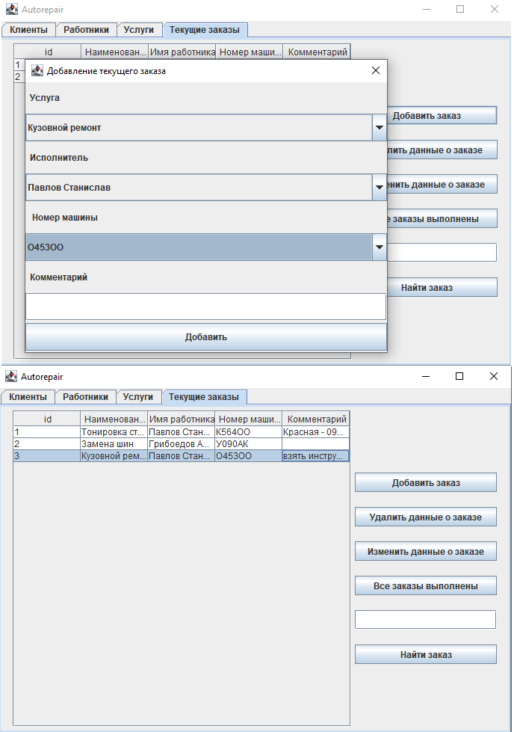

Рисунок 21 – результат теста №14

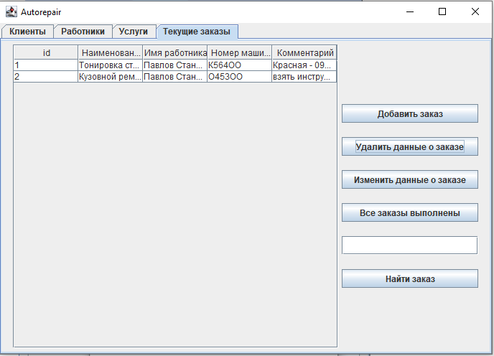

Рисунок 22 – результат теста №15(удален заказ на замену шин)

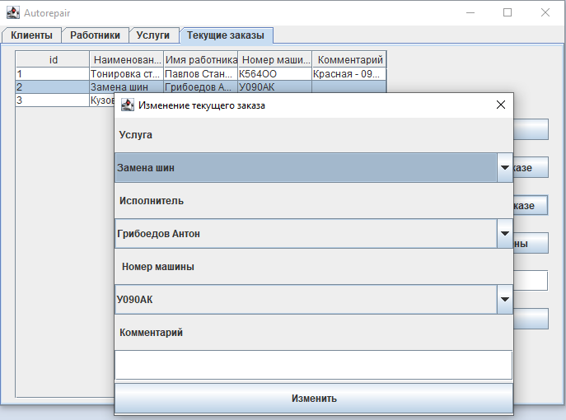

Рисунок 23 – результат теста №16

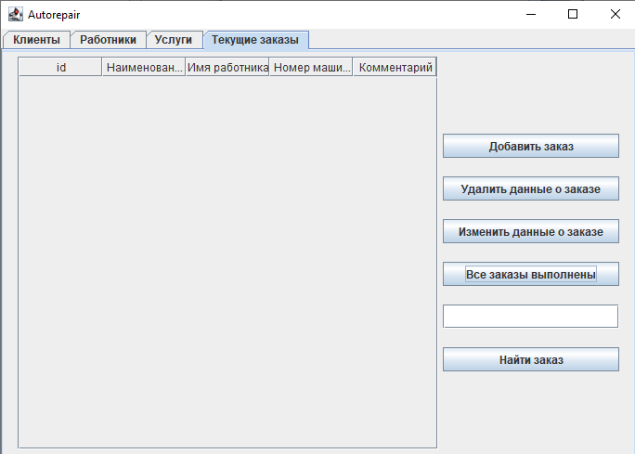

Рисунок 24 – результат теста №17

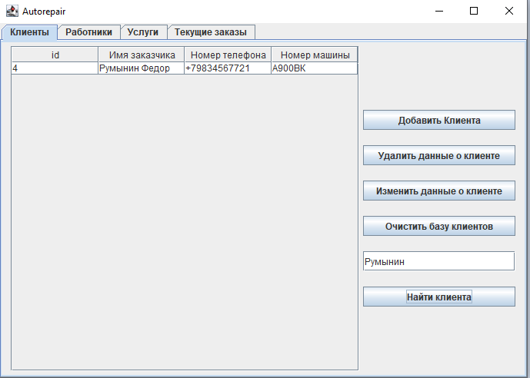

Рисунок 25 – результат теста №18

# 7 Листинг программы

# 7.1 Главный класс

**public class** Main {  
  
 **public static void** main(String[] args) {  
 **new** MainWindow();  
 }  
}

# 7.2 Класс MainWindow

**import** com.company.basicClasses.Clients;  
**import** com.company.basicClasses.Employees;  
**import** com.company.basicClasses.Orders;  
**import** com.company.basicClasses.Works;  
**import** com.company.tables.ClientTable;  
**import** com.company.tables.EmployeesTable;  
**import** com.company.tables.OrdersTable;  
**import** com.company.tables.WorksTable;  
  
**import** javax.swing.*;  
**import** javax.swing.table.TableRowSorter;  
**import** java.awt.*;  
**import** java.awt.event.ActionEvent;  
**import** java.awt.event.ActionListener;  
**import** java.sql.SQLException;  
  
**public class** MainWindow **extends** JFrame {  
 **private** JPanel **clients**, **employees**, **works**, **orders**;  
 **private** JPanel **butpanelE**, **butpanelW**,**butpanelC**, **butpanelO**;  
 **private** JTable **tbclients**, **tbemployees**, **tbworks**, **tborders**;  
 **private** JButton **addWork**, **deleteWork**, **changeWork**, **deleteAllWorks**, **findWork**;  
 **private** JButton **addEmp**, **deleteEmp**, **changeEmp**, **deleteAllEmps**, **findEmp**;  
 **private** JButton **addClient**, **deleteClient**, **changeClient**, **deleteAllClients**, **findClient**;  
 **private** JButton **addOrder**, **deleteOrder**, **changeOrder**, **deleteAllOrders**, **findOrder**;  
 **private** WorksTable **wmodel**;  
 **private** EmployeesTable **emodel**;  
 **private** ClientTable **cmodel**;  
 **private** OrdersTable **omodel**;  
 **private** JTextField **filterText1**, **filterText2**, **filterText3**, **filterText4**;  
 **private** TableRowSorter<ClientTable> **sorter1**;  
 **private** TableRowSorter<WorksTable> **sorter2**;  
 **private** TableRowSorter<EmployeesTable> **sorter3**;  
 **private** TableRowSorter<OrdersTable> **sorter4**;  
 **public** MainWindow(){  
 **super**(**"Autorepair"**);  
 setSize(400, 600);  
 **this**.setDefaultCloseOperation(WindowConstants.***EXIT_ON_CLOSE***);  
 DBWorker.*initDB*();  
 init();  
 JTabbedPane tabs = **new** JTabbedPane();  
 **clients** = **new** JPanel();  
 **employees** = **new** JPanel();  
 **works**=**new** JPanel();  
 **orders** = **new** JPanel();  
 **try** {  
 **cmodel**=**new** ClientTable();  
 **emodel**=**new** EmployeesTable();  
 **wmodel**=**new** WorksTable();  
 **omodel**=**new** OrdersTable();  
 } **catch** (SQLException throwables) {  
 throwables.printStackTrace();  
 }  
 **sorter1** = **new** TableRowSorter<>(**cmodel**);  
 **sorter2** = **new** TableRowSorter<>(**wmodel**);  
 **sorter3** = **new** TableRowSorter<>(**emodel**);  
 **sorter4** = **new** TableRowSorter<>(**omodel**);  
 **tbclients** = **new** JTable(**cmodel**);  
 **tbemployees**=**new** JTable(**emodel**);  
 **tbworks** =**new** JTable(**wmodel**);  
 **tborders**=**new** JTable(**omodel**);  
 **tbclients**.setRowSorter(**sorter1**);  
 **tbemployees**.setRowSorter(**sorter3**);  
 **tbworks**.setRowSorter(**sorter2**);  
 **tborders**.setRowSorter(**sorter4**);  
 JScrollPane jScrollPaneClients = **new** JScrollPane(**tbclients**);  
 JScrollPane jScrollPaneEmps=**new** JScrollPane(**tbemployees**);  
 JScrollPane jScrollPaneWork=**new** JScrollPane(**tbworks**);  
 JScrollPane jScrollPaneOrder=**new** JScrollPane(**tborders**);  
 **employees**.add(jScrollPaneEmps);  
 **clients**.add(jScrollPaneClients);  
 **works**.add(jScrollPaneWork);  
 **orders**.add(jScrollPaneOrder);  
 **clients**.add(**butpanelC**, BorderLayout.***WEST***);  
 **employees**.add(**butpanelE**,BorderLayout.***WEST***);  
 **works**.add(**butpanelW**, BorderLayout.***WEST***);  
 **orders**.add(**butpanelO**, BorderLayout.***WEST***);  
 tabs.addTab(**"Клиенты"**, **clients**);  
 tabs.addTab(**"Работники"**, **employees**);  
 tabs.addTab(**"Услуги"**, **works**);  
 tabs.addTab(**"Текущие заказы"**, **orders**);  
 **this**.add(tabs);  
  
  
 **this**.pack();  
 **this**.setLocationRelativeTo(**null**);  
 **this**.setVisible(**true**);  
  
 }  
 **private void** init(){  
 **addWork** = **new** JButton(**"Добавить Услугу"**);  
 **addWork**.addActionListener(**new** MyListener());  
 **deleteWork**=**new** JButton(**"Удалить из перечня Услуг"**);  
 **deleteWork**.addActionListener(**new** MyListener());  
 **changeWork**=**new** JButton(**"Изменить Услугу"**);  
 **changeWork**.addActionListener(**new** MyListener());  
 **deleteAllWorks** = **new** JButton(**"Очистить базу услуг"**);  
 **deleteAllWorks**.addActionListener(**new** MyListener());  
 **findWork**= **new** JButton(**"Найти услугу"**);  
 **findWork**.addActionListener(**new** MyListener());  
 **filterText1** = **new** JTextField(10);  
 **addEmp** = **new** JButton(**"Добавить Работника"**);  
 **addEmp**.addActionListener(**new** MyListener());  
 **deleteEmp**=**new** JButton(**"Уволить Работника"**);  
 **deleteEmp**.addActionListener(**new** MyListener());  
 **changeEmp**=**new** JButton(**"Изменить данные о Работнике"**);  
 **changeEmp**.addActionListener(**new** MyListener());  
 **deleteAllEmps** = **new** JButton(**"Уволить всех работников"**);  
 **deleteAllEmps**.addActionListener(**new** MyListener());  
 **findEmp**= **new** JButton(**"Найти работника"**);  
 **findEmp**.addActionListener(**new** MyListener());  
 **filterText2** = **new** JTextField(10);  
 **addClient** = **new** JButton(**"Добавить Клиента"**);  
 **addClient**.addActionListener(**new** MyListener());  
 **deleteClient**=**new** JButton(**"Удалить данные о клиенте"**);  
 **deleteClient**.addActionListener(**new** MyListener());  
 **changeClient**=**new** JButton(**"Изменить данные о клиенте"**);  
 **changeClient**.addActionListener(**new** MyListener());  
 **deleteAllClients**=**new** JButton(**"Очистить базу клиентов"**);  
 **deleteAllClients**.addActionListener(**new** MyListener());  
 **findClient**= **new** JButton(**"Найти клиента"**);  
 **findClient**.addActionListener(**new** MyListener());  
 **filterText3** = **new** JTextField(10);  
 **addOrder** = **new** JButton(**"Добавить заказ"**);  
 **addOrder**.addActionListener(**new** MyListener());  
 **deleteOrder**=**new** JButton(**"Удалить данные о заказе"**);  
 **deleteOrder**.addActionListener(**new** MyListener());  
 **changeOrder**=**new** JButton(**"Изменить данные о заказе"**);  
 **changeOrder**.addActionListener(**new** MyListener());  
 **deleteAllOrders**=**new** JButton(**"Все заказы выполнены"**);  
 **deleteAllOrders**.addActionListener(**new** MyListener());  
 **findOrder**= **new** JButton(**"Найти заказ"**);  
 **findOrder**.addActionListener(**new** MyListener());  
 **filterText4** = **new** JTextField(10);  
 GridLayout gl=**new** GridLayout(6,1,3,20);  
 **butpanelW** = **new** JPanel(gl);  
 **butpanelW**.add(**addWork**);  
 **butpanelW**.add(**deleteWork**);  
 **butpanelW**.add(**changeWork**);  
 **butpanelW**.add(**deleteAllWorks**);  
 **butpanelW**.add(**filterText1**);  
 **butpanelW**.add(**findWork**);  
 **butpanelE** = **new** JPanel(gl);  
 **butpanelE**.add(**addEmp**);  
 **butpanelE**.add(**deleteEmp**);  
 **butpanelE**.add(**changeEmp**);  
 **butpanelE**.add(**deleteAllEmps**);  
 **butpanelE**.add(**filterText2**);  
 **butpanelE**.add(**findEmp**);  
 **butpanelC** = **new** JPanel(gl);  
 **butpanelC**.add(**addClient**);  
 **butpanelC**.add(**deleteClient**);  
 **butpanelC**.add(**changeClient**);  
 **butpanelC**.add(**deleteAllClients**);  
 **butpanelC**.add(**filterText3**);  
 **butpanelC**.add(**findClient**);  
 **butpanelO**=**new** JPanel(gl);  
 **butpanelO**.add(**addOrder**);  
 **butpanelO**.add(**deleteOrder**);  
 **butpanelO**.add(**changeOrder**);  
 **butpanelO**.add(**deleteAllOrders**);  
 **butpanelO**.add(**filterText4**);  
 **butpanelO**.add(**findOrder**);  
 }  
 **class** MyListener **implements** ActionListener{  
  
 @Override  
 **public void** actionPerformed(ActionEvent e) {  
 **if** (e.getActionCommand().equals(**"Добавить Клиента"**)) {  
 AdditionClient();  
 }  
 **else if** (e.getActionCommand().equals(**"Удалить данные о клиенте"**)) {  
 **try** { **int** id=**tbclients**.getSelectedRow();  
 **cmodel**.remove(id);  
 } **catch** (IndexOutOfBoundsException ex) {  
 JOptionPane.*showMessageDialog*(MainWindow.**this**, **"Выберите запись"**, **"Error"**, JOptionPane.***ERROR_MESSAGE***);  
 } **catch** (SQLException throwables) {  
 throwables.printStackTrace();  
 }  
 }  
 **else if** (e.getActionCommand().equals(**"Очистить базу клиентов"**)) {  
 **try** {  
 **cmodel**.deleteAll();  
 } **catch** (IndexOutOfBoundsException ex) {  
 JOptionPane.*showMessageDialog*(MainWindow.**this**, **"Выберите запись"**, **"Error"**, JOptionPane.***ERROR_MESSAGE***);  
 } **catch** (SQLException throwables) {  
 throwables.printStackTrace();  
 }  
 }  
 **else if** (e.getActionCommand().equals(**"Изменить данные о клиенте"**)) {  
 **try** { UpdatingClient();  
 } **catch** (IndexOutOfBoundsException ex) {  
 JOptionPane.*showMessageDialog*(MainWindow.**this**, **"Выберите запись"**, **"Error"**, JOptionPane.***ERROR_MESSAGE***);  
 }  
 }  
 **else if** (e.getActionCommand().equals(**"Добавить Работника"**)) {  
 AdditionEmp();  
 }  
 **else if** (e.getActionCommand().equals(**"Уволить Работника"**)) {  
 **try** { **int** id=**tbemployees**.getSelectedRow();  
 **emodel**.remove(id);  
 } **catch** (IndexOutOfBoundsException ex) {  
 JOptionPane.*showMessageDialog*(MainWindow.**this**, **"Выберите запись"**, **"Error"**, JOptionPane.***ERROR_MESSAGE***);  
 } **catch** (SQLException throwables) {  
 throwables.printStackTrace();  
 }  
 }  
 **else if** (e.getActionCommand().equals(**"Изменить данные о Работнике"**)) {  
 **try** { UpdatingEmps();  
 } **catch** (IndexOutOfBoundsException ex) {  
 JOptionPane.*showMessageDialog*(MainWindow.**this**, **"Выберите запись"**, **"Error"**, JOptionPane.***ERROR_MESSAGE***);  
 }  
 }  
 **else if** (e.getActionCommand().equals(**"Уволить всех работников"**)) {  
 **try** { **emodel**.deleteAll();  
 } **catch** (IndexOutOfBoundsException ex) {  
 JOptionPane.*showMessageDialog*(MainWindow.**this**, **"Выберите запись"**, **"Error"**, JOptionPane.***ERROR_MESSAGE***);  
 } **catch** (SQLException throwables) {  
 throwables.printStackTrace();  
 }  
 }  
 **else if** (e.getActionCommand().equals(**"Добавить Услугу"**)) {  
 AdditionWork();  
 }  
 **else if** (e.getActionCommand().equals(**"Удалить из перечня Услуг"**)) {  
 **try** { **int** id=**tbworks**.getSelectedRow();  
 **wmodel**.remove(id);  
 } **catch** (IndexOutOfBoundsException ex) {  
 JOptionPane.*showMessageDialog*(MainWindow.**this**, **"Выберите запись"**, **"Error"**, JOptionPane.***ERROR_MESSAGE***);  
 } **catch** (SQLException throwables) {  
 throwables.printStackTrace();  
 }  
 }  
 **else if** (e.getActionCommand().equals(**"Изменить Услугу"**)) {  
 **try** { UpdatingWork();  
 } **catch** (IndexOutOfBoundsException ex) {  
 JOptionPane.*showMessageDialog*(MainWindow.**this**, **"Выберите запись"**, **"Error"**, JOptionPane.***ERROR_MESSAGE***);  
 }  
 }  
 **else if** (e.getActionCommand().equals(**"Очистить базу услуг"**)) {  
 **try** {  
 **wmodel**.deleteAll();  
 } **catch** (IndexOutOfBoundsException ex) {  
 JOptionPane.*showMessageDialog*(MainWindow.**this**, **"Выберите запись"**, **"Error"**, JOptionPane.***ERROR_MESSAGE***);  
 } **catch** (SQLException throwables) {  
 throwables.printStackTrace();  
 }  
 }  
 **else if** (e.getActionCommand().equals(**"Добавить заказ"**)) {  
 **try** {  
 AdditionOrder();  
 } **catch** (SQLException throwables) {  
 throwables.printStackTrace();  
 }  
 }  
 **else if** (e.getActionCommand().equals(**"Удалить данные о заказе"**)) {  
 **try** { **int** id=**tborders**.getSelectedRow();  
 **omodel**.remove(id);  
 } **catch** (IndexOutOfBoundsException ex) {  
 JOptionPane.*showMessageDialog*(MainWindow.**this**, **"Выберите запись"**, **"Error"**, JOptionPane.***ERROR_MESSAGE***);  
 } **catch** (SQLException throwables) {  
 throwables.printStackTrace();  
 }  
 }  
 **else if** (e.getActionCommand().equals(**"Все заказы выполнены"**)) {  
 **try** {  
 **omodel**.deleteAll();  
 } **catch** (SQLException throwables) {  
 throwables.printStackTrace();  
 }  
 }  
 **else if** (e.getActionCommand().equals(**"Изменить данные о заказе"**)) {  
 **try** { UpdatingOrder();  
 } **catch** (IndexOutOfBoundsException | SQLException ex) {  
 JOptionPane.*showMessageDialog*(MainWindow.**this**, **"Выберите запись"**, **"Error"**, JOptionPane.***ERROR_MESSAGE***);  
 }  
 }  
 **else if** (e.getActionCommand().equals(**"Найти клиента"**)) {  
 String text = **filterText3**.getText();  
 **if** (text.length() == 0) {  
 **sorter1**.setRowFilter(**null**);  
 } **else** {  
 **sorter1**.setRowFilter(RowFilter.*regexFilter*(text));  
 }  
 }  
 **else if** (e.getActionCommand().equals(**"Найти услугу"**)) {  
 String text = **filterText1**.getText();  
 **if** (text.length() == 0) {  
 **sorter2**.setRowFilter(**null**);  
 } **else** {  
 **sorter2**.setRowFilter(RowFilter.*regexFilter*(text));  
 }  
 }  
 **else if** (e.getActionCommand().equals(**"Найти работника"**)) {  
 String text = **filterText2**.getText();  
 **if** (text.length() == 0) {  
 **sorter3**.setRowFilter(**null**);  
 } **else** {  
 **sorter3**.setRowFilter(RowFilter.*regexFilter*(text));  
 }  
 }  
 **else if** (e.getActionCommand().equals(**"Найти заказ"**)) {  
 String text = **filterText4**.getText();  
 **if** (text.length() == 0) {  
 **sorter4**.setRowFilter(**null**);  
 } **else** {  
 **sorter4**.setRowFilter(RowFilter.*regexFilter*(text));  
 }  
 }  
 }  
 **public void** AdditionClient(){  
 JDialog dialog = **new** JDialog();  
 dialog.setModal(**true**);  
 dialog.setLocation(600,500);  
 dialog.setTitle(**"Добавление клиента"**);  
 dialog.setSize(400,200);  
 GridLayout glA = **new** GridLayout(7,2,3,3 );  
 JPanel add=**new** JPanel(glA);  
 JLabel name=**new** JLabel(**" Имя клиента"**);  
 JLabel phone=**new** JLabel(**" Номер телефона"**);  
 JLabel car= **new** JLabel(**" Номер машины"**);  
 JTextField Name = **new** JTextField(50);  
 JTextField Phone = **new** JTextField(20);  
 JTextField Car = **new** JTextField(10);  
 JButton Add = **new** JButton(**"Добавить"**);  
 add.add(name); add.add(Name); add.add(phone);add.add(Phone); add.add(car); add.add(Car);  
 add.add(Add);  
 Add.addActionListener(**new** ActionListener() {  
 @Override  
 **public void** actionPerformed(ActionEvent e) {  
  
 **try** { **int** id=**tbclients**.getRowCount()+1;  
 **if** (Name.getText().equals(**""**)){  
 JOptionPane.*showMessageDialog*(**null**, **"Введите имя клиента"**, **"Error"**, JOptionPane.***ERROR_MESSAGE***);  
 }  
 **else** {  
 **cmodel**.add(**new** Clients(id, Name.getText(), Phone.getText(), Car.getText()));  
 Name.setText(**null**);  
 Phone.setText(**null**);  
 Car.setText(**null**);  
 }  
  
 } **catch** (SQLException throwables) {  
 throwables.printStackTrace();  
 }  
 }  
 });  
 dialog.add(add);  
 dialog.setVisible(**true**);  
 }  
 **public void** UpdatingClient(){  
 JDialog dialog = **new** JDialog();  
 dialog.setModal(**true**);  
 dialog.setLocation(500,400);  
 dialog.setTitle(**"Изменить данные о клиенте"**);  
 dialog.setSize(400,200);  
 GridLayout glA = **new** GridLayout(7,2,3,3 );  
 JPanel add=**new** JPanel(glA);  
 Clients clients = **cmodel**.getClient(**tbclients**.getSelectedRow());  
 JLabel name=**new** JLabel(**" Имя клиента"**);  
 JLabel phone=**new** JLabel(**" Номер телефона"**);  
 JLabel car= **new** JLabel(**" Номер машины"**);  
 JTextField Name = **new** JTextField(50); Name.setText(clients.getName());  
 JTextField Phone = **new** JTextField(20); Phone.setText(clients.getPhone());  
 JTextField Car = **new** JTextField(10); Car.setText(clients.getCar());  
 JButton Upd = **new** JButton(**"Изменить"**);  
 add.add(name); add.add(Name); add.add(phone);add.add(Phone); add.add(car); add.add(Car);  
 add.add(Upd);  
 Upd.addActionListener(**new** ActionListener() {  
 @Override  
 **public void** actionPerformed(ActionEvent e) {  
  
 **try** { **int** id = **tbclients**.getSelectedRow();  
 **if** (Name.getText().equals(**""**)){  
 JOptionPane.*showMessageDialog*(MainWindow.**this**, **"Введите имя клиента"**, **"Error"**, JOptionPane.***ERROR_MESSAGE***);  
 }  
 **else** { **cmodel**.updateCl(id+1, **new** Clients(id,Name.getText(), Phone.getText(), Car.getText()));  
 }  
 } **catch** (SQLException throwables) {  
 throwables.printStackTrace();  
 }  
 }  
 });  
 dialog.add(add);  
 dialog.setVisible(**true**);  
 }  
 **public void** AdditionEmp(){  
 JDialog dialog = **new** JDialog();  
 dialog.setModal(**true**);  
 dialog.setLocation(500,400);  
 dialog.setTitle(**"Добавление работника"**);  
 dialog.setSize(400,200);  
 GridLayout glA = **new** GridLayout(5,2,3,3 );  
 JPanel add=**new** JPanel(glA);  
 JLabel name=**new** JLabel(**" Имя работника"**);  
 JLabel job=**new** JLabel(**" Должность"**);  
 JTextField Name = **new** JTextField(50);  
 JTextField Job = **new** JTextField(70);  
  
 JButton Add = **new** JButton(**"Добавить"**);  
 add.add(name); add.add(Name); add.add(job);add.add(Job);  
 add.add(Add);  
 Add.addActionListener(**new** ActionListener() {  
 @Override  
 **public void** actionPerformed(ActionEvent e) {  
  
 **try** { **int** id=**tbemployees**.getRowCount()+1;  
 **if** (Name.getText().equals(**""**)){  
 JOptionPane.*showMessageDialog*(**null**, **"Введите все необходимые данные"**, **"Error"**, JOptionPane.***ERROR_MESSAGE***);  
 }  
 **else if**(Job.getText().equals(**""**)) {  
 JOptionPane.*showMessageDialog*(**null**, **"Введите все необходимые данные"**, **"Error"**, JOptionPane.***ERROR_MESSAGE***);  
 }  
 **else**{**emodel**.add(**new** Employees(id, Name.getText(), Job.getText()));  
 Name.setText(**null**);  
 Job.setText(**null**);}  
 } **catch** (SQLException throwables) {  
 throwables.printStackTrace();  
 }  
 }  
 });  
 dialog.add(add);  
 dialog.setVisible(**true**);  
 }  
 **public void** UpdatingEmps(){  
 JDialog dialog = **new** JDialog();  
 dialog.setModal(**true**);  
 dialog.setLocation(500,400);  
 dialog.setTitle(**"Изменить данные о работнике"**);  
 dialog.setSize(400,200);  
 GridLayout glA = **new** GridLayout(5,2,3,3 );  
 JPanel add=**new** JPanel(glA);  
 Employees employees=**emodel**.getEmp(**tbemployees**.getSelectedRow());  
 JLabel name=**new** JLabel(**" Имя работника"**);  
 JLabel job=**new** JLabel(**" Должность"**);  
 JTextField Name = **new** JTextField(50); Name.setText(employees.getName());  
 JTextField Job = **new** JTextField(20); Job.setText(employees.getJob());  
  
 JButton Upd = **new** JButton(**"Изменить"**);  
 add.add(name); add.add(Name); add.add(job);add.add(Job);  
 add.add(Upd);  
 Upd.addActionListener(**new** ActionListener() {  
 @Override  
 **public void** actionPerformed(ActionEvent e) {  
  
 **try** { **int** id = **tbemployees**.getSelectedRow();  
 **if** (Name.getText().equals(**""**)){  
 JOptionPane.*showMessageDialog*(**null**, **"Введите все необходимые данные"**, **"Error"**, JOptionPane.***ERROR_MESSAGE***);  
 }  
 **else if**(Job.getText().equals(**""**)) {  
 JOptionPane.*showMessageDialog*(**null**, **"Введите все необходимые данные"**, **"Error"**, JOptionPane.***ERROR_MESSAGE***);  
 }  
  
 **else** {  
 **emodel**.updateEm(id+1,**new** Employees(id,Name.getText(), Job.getText()));  
 }  
 } **catch** (SQLException throwables) {  
 throwables.printStackTrace();  
 }  
 }  
 });  
 dialog.add(add);  
 dialog.setVisible(**true**);  
 }  
 **public void** AdditionWork(){  
 JDialog dialog = **new** JDialog();  
 dialog.setModal(**true**);  
 dialog.setLocation(700,400);  
 dialog.setTitle(**"Добавление услуги"**);  
 dialog.setSize(400,200);  
 GridLayout glA = **new** GridLayout(7,2,3,3 );  
 JPanel add=**new** JPanel(glA);  
 JLabel title=**new** JLabel(**" Наименование услуги"**);  
 JLabel hours=**new** JLabel(**" Время выполнения"**);  
 JLabel price=**new** JLabel(**" Цена"**);  
 JTextField Title = **new** JTextField(50);  
 JTextField Hours = **new** JTextField(70);  
 JTextField Price = **new** JTextField(70);  
 JButton Add = **new** JButton(**"Добавить"**);  
 add.add(title); add.add(Title); add.add(hours);add.add(Hours);add.add(price);add.add(Price);  
 add.add(Add);  
 Add.addActionListener(**new** ActionListener() {  
 @Override  
 **public void** actionPerformed(ActionEvent e) {  
  
 **try** { **int** id=**tbworks**.getRowCount()+1;  
 **if**((Title.getText().equals(**""**))||(Hours.getText().equals(**""**))||(Price.getText().equals(**""**))){  
 JOptionPane.*showMessageDialog*(**null**, **"Введите все необходимые данные"**, **"Error"**, JOptionPane.***ERROR_MESSAGE***);  
 }  
 **else**{  
 **try**{  
 Float.*parseFloat*(Hours.getText());  
 Float.*parseFloat*(Price.getText());  
 **wmodel**.add(**new** Works(id,Title.getText(),Float.*parseFloat*(Hours.getText()), Float.*parseFloat*(Price.getText())));  
 Title.setText(**null**);  
 Hours.setText(**null**);  
 Price.setText(**null**);  
 }  
 **catch** (NumberFormatException ex){JOptionPane.*showMessageDialog*(**null**, **"Введите числа"**, **"Error"**, JOptionPane.***ERROR_MESSAGE***);}  
 }  
  
 } **catch** (SQLException throwables) {  
 throwables.printStackTrace();  
 }  
 }  
 });  
 dialog.add(add);  
 dialog.setVisible(**true**);  
 }  
 **public void** UpdatingWork(){  
 JDialog dialog = **new** JDialog();  
 dialog.setModal(**true**);  
 dialog.setLocation(500,400);  
 dialog.setTitle(**"Изменить данные о работнике"**);  
 dialog.setSize(400,200);  
 GridLayout glA = **new** GridLayout(7,2,3,3 );  
 JPanel add=**new** JPanel(glA);  
 Works works=**wmodel**.getWork(**tbworks**.getSelectedRow());  
 JLabel title=**new** JLabel(**" Наименование услуги"**);  
 JLabel hours=**new** JLabel(**" Время выполнения"**);  
 JLabel price=**new** JLabel(**" Цена"**);  
 JTextField Title = **new** JTextField(50); Title.setText(works.getTitle());  
 JTextField Hours = **new** JTextField(70); Hours.setText(String.*valueOf*(works.getHours()));  
 JTextField Price = **new** JTextField(70); Price.setText(String.*valueOf*(works.getPrice()));  
 JButton Upd = **new** JButton(**"Изменить"**);  
 add.add(title); add.add(Title); add.add(hours);add.add(Hours);add.add(price);add.add(Price);  
 add.add(Upd);  
 Upd.addActionListener(**new** ActionListener() {  
 @Override  
 **public void** actionPerformed(ActionEvent e) {  
  
 **try** { **int** id = **tbworks**.getSelectedRow();  
 **if**((Title.getText().equals(**""**))||(Hours.getText().equals(**""**))||(Price.getText().equals(**""**))){  
 JOptionPane.*showMessageDialog*(**null**, **"Введите все необходимые данные"**, **"Error"**, JOptionPane.***ERROR_MESSAGE***);  
 }  
 **else**{  
 **try**{  
 Float.*parseFloat*(Hours.getText());  
 Float.*parseFloat*(Price.getText());  
 **wmodel**.updateW(id+1, **new** Works(id,Title.getText(), Float.*parseFloat*(Hours.getText()), Float.*parseFloat*(Price.getText())));  
 }  
 **catch** (NumberFormatException ex){JOptionPane.*showMessageDialog*(**null**, **"Введите числа"**, **"Error"**, JOptionPane.***ERROR_MESSAGE***);}  
 }  
 } **catch** (SQLException throwables) {  
 throwables.printStackTrace();  
 }  
 }  
 });  
 dialog.add(add);  
 dialog.setVisible(**true**);  
 }  
 **public void** AdditionOrder() **throws** SQLException {  
  
 JDialog dialog = **new** JDialog();  
 dialog.setModal(**true**);  
 dialog.setLocation(600,600);  
 dialog.setTitle(**"Добавление текущего заказа"**);  
 dialog.setSize(500,400);  
 GridLayout glA = **new** GridLayout(9,2,30,3 );  
 JPanel add=**new** JPanel(glA);  
 JLabel title=**new** JLabel(**" Услуга"**);  
 JLabel emp=**new** JLabel(**" Исполнитель"**);  
 JLabel comment=**new** JLabel(**" Комментарий"**);  
 JLabel car= **new** JLabel(**" Номер машины"**);  
 JTextField Comment = **new** JTextField(100);  
 JComboBox works = **new** JComboBox(DBWorker.*getAllworksTitles*());  
 JComboBox emps = **new** JComboBox(DBWorker.*getAllempsName*());  
 JComboBox cars = **new** JComboBox(DBWorker.*getAllcars*());  
 JButton Add = **new** JButton(**"Добавить"**);  
 add.add(title); add.add(works); add.add(emp); add.add(emps); add.add(car); add.add(cars); add.add(comment); add.add(Comment);  
 add.add(Add);  
 Add.addActionListener(**new** ActionListener() {  
 @Override  
 **public void** actionPerformed(ActionEvent e) {  
 **int** id=**tborders**.getRowCount()+1;  
  
 **try** { **omodel**.add(**new** Orders(id, (String)works.getSelectedItem(), (String)emps.getSelectedItem(), (String)cars.getSelectedItem(), Comment.getText()));  
 Comment.setText(**null**);  
 } **catch** (SQLException throwables) {  
 throwables.printStackTrace();  
 }  
 }  
 });  
 dialog.add(add);  
 dialog.setVisible(**true**);  
 }  
 **public void** UpdatingOrder() **throws** SQLException {  
  
 JDialog dialog = **new** JDialog();  
 dialog.setModal(**true**);  
 dialog.setLocation(600,600);  
 dialog.setTitle(**"Изменение текущего заказа"**);  
 dialog.setSize(500,400);  
 GridLayout glA = **new** GridLayout(9,2,30,3 );  
 JPanel add=**new** JPanel(glA);  
 JLabel title=**new** JLabel(**" Услуга"**);  
 JLabel emp=**new** JLabel(**" Исполнитель"**);  
 JLabel comment=**new** JLabel(**" Комментарий"**);  
 JLabel car= **new** JLabel(**" Номер машины"**);  
 JTextField Comment = **new** JTextField(100);  
 Orders orders = **omodel**.getOrder(**tborders**.getSelectedRow());  
 JComboBox works = **new** JComboBox(DBWorker.*getAllworksTitles*()); works.setSelectedItem(orders.getWork());  
 JComboBox emps = **new** JComboBox(DBWorker.*getAllempsName*()); emps.setSelectedItem(orders.getEmp());  
 JComboBox cars = **new** JComboBox(DBWorker.*getAllcars*()); cars.setSelectedItem(orders.getCar()); Comment.setText(orders.getComment());  
 JButton Add = **new** JButton(**"Изменить"**);  
 add.add(title); add.add(works); add.add(emp); add.add(emps); add.add(car); add.add(cars);add.add(comment); add.add(Comment);  
 add.add(Add);  
 Add.addActionListener(**new** ActionListener() {  
 @Override  
 **public void** actionPerformed(ActionEvent e) {  
 **int** id=**tborders**.getSelectedRow();  
 **try** { **omodel**.updateO(id+1, **new** Orders(id, (String)works.getSelectedItem(), (String)emps.getSelectedItem(), (String)cars.getSelectedItem(), Comment.getText()));  
 } **catch** (SQLException throwables) {  
 throwables.printStackTrace();  
 }  
 }  
 });  
 dialog.add(add);  
 dialog.setVisible(**true**);  
 }  
}  
}

# 7.3 Класс DBWorker

**import** com.company.basicClasses.Clients;  
**import** com.company.basicClasses.Employees;  
**import** com.company.basicClasses.Orders;  
**import** com.company.basicClasses.Works;  
  
**import** java.sql.*;  
**import** java.util.ArrayList;  
**import** java.util.List;  
  
**public class** DBWorker {  
 **public static final** String ***PATH_TO_DB_FILE*** = **"CarRepair.db"**;  
 **public static final** String ***URL*** = **"jdbc:sqlite:"** + ***PATH_TO_DB_FILE***;  
 **public static** Connection *connection*;  
  
 **public static void** initDB() {  
 **try** {  
 *connection* = DriverManager.*getConnection*(***URL***);  
 **if** (*connection* != **null**) {  
 *//createDB();* }  
 } **catch** (SQLException ex) {  
 System.***out***.println(**"Ошибка подключения: "** + ex);  
 }  
 }  
  
 **public static void** closeConnection() **throws** SQLException {  
 **if** (*connection* != **null**) {  
 *connection*.close();  
 }  
 }  
  
 **public static void** createDB() **throws** SQLException {  
 Statement stat = *connection*.createStatement();  
 stat.execute(**"CREATE TABLE if not exists 'works' ('id' integer, 'title' TEXT PRIMARY KEY, 'hours' float, 'price' float);"**);  
 stat.execute(**"CREATE TABLE if not exists 'employees' ('id' integer, 'name' TEXT PRIMARY KEY, 'job' text);"**);  
 stat.execute(**"CREATE TABLE if not exists 'clients' ('id' integer, 'name' TEXT PRIMARY KEY, 'phone' text, 'car' text);"**);  
 stat.execute(**"CREATE TABLE if not exists 'CurrentOrders' ('id' INTEGER PRIMARY KEY, "** +  
 **"'work_name' TEXT NOT NULL, 'emp_name' TEXT NOT NULL, 'car' TEXT NOT NULL, 'comment' text, FOREIGN KEY (work_name) REFERENCES works (title)ON DELETE CASCADE FOREIGN KEY (emp_name) REFERENCES employees (name)ON DELETE CASCADE FOREIGN KEY (car) REFERENCES clients (car)ON DELETE CASCADE);"**);  
 System.***out***.println(**"Таблицы созданы"**);  
 }  
  
  
 **public static void** addClient(Clients client) **throws** SQLException {  
 PreparedStatement statement=*connection*.prepareStatement(**"INSERT INTO clients('id','name','phone', 'car') "** +  
 **"VALUES(?,?,?,?);"**);  
 statement.setObject(1, client.getId());  
 statement.setObject(2, client.getName());  
 statement.setObject(3, client.getPhone());  
 statement.setObject(4,client.getCar());  
 statement.executeUpdate();  
 statement.close();  
 }  
  
 **public static** List<Clients> getAllclients() **throws** SQLException {  
 Statement statement = *connection*.createStatement();  
 List<Clients> list = **new** ArrayList<>();  
 ResultSet resultSet = statement.executeQuery(**"SELECT * FROM clients"**);  
 **while** (resultSet.next()) {  
 list.add(**new** Clients(resultSet.getInt(**"id"**),resultSet.getString(**"name"**), resultSet.getString(**"phone"**), resultSet.getString(**"car"**)));  
 }  
 resultSet.close();  
 statement.close();  
 **return** list;  
 }  
 **public static void** deleteClients(Clients clients) **throws** SQLException  
 { Statement statement= *connection*.createStatement();  
 statement.executeUpdate(**"DELETE FROM clients WHERE clients.id = "**+clients.getId());  
 statement.execute(**"UPDATE clients set id=id-1 WHERE id>"**+clients.getId());  
 System.***out***.println(**"deleted!"**);  
 statement.close();  
 }  
 **public static void** deleteAllclients() **throws** SQLException {  
 Statement statement = *connection*.createStatement();  
 statement.execute(**"DELETE FROM clients"**);  
 System.***out***.println(**"all deleted!"**);  
 statement.close();  
 }  
 **public static void** updateClient(**int** id, Clients clients) **throws** SQLException {  
 PreparedStatement statement = *connection*.prepareStatement(**"UPDATE clients SET name=?, phone=?, car=? WHERE id=?"**);  
 statement.setObject(1, clients.getName());  
 statement.setObject(2, clients.getPhone());  
 statement.setObject(3, clients.getCar());  
 statement.setObject(4, id);  
 statement.execute();  
 statement.close();  
 }  
  
 **public static void** addEmp(Employees employees) **throws** SQLException {  
 PreparedStatement statement=*connection*.prepareStatement(**"INSERT INTO employees('id','name','job') "** +  
 **"VALUES(?,?,?);"**);  
 statement.setObject(1, employees.getId());  
 statement.setObject(2, employees.getName());  
 statement.setObject(3, employees.getJob());  
 statement.execute();  
 statement.close();  
 }  
 **public static** List<Employees> getAllemps() **throws** SQLException {  
 Statement statement = *connection*.createStatement();  
 List<Employees> list = **new** ArrayList<>();  
 ResultSet resultSet = statement.executeQuery(**"SELECT * FROM employees"**);  
 **while** (resultSet.next()) {  
 list.add(**new** Employees(resultSet.getInt(**"id"**),resultSet.getString(**"name"**), resultSet.getString(**"job"**)));  
 }  
 resultSet.close();  
 statement.close();  
 **return** list;  
 }  
 **public static void** deleteEmps(Employees employees) **throws** SQLException  
 { Statement statement= *connection*.createStatement();  
 statement.executeUpdate(**"DELETE FROM employees WHERE employees.id = "**+employees.getId());  
 statement.execute(**"UPDATE employees set id=id-1 WHERE id>"**+employees.getId());  
 System.***out***.println(**"deleted!"**);  
 statement.close();  
 }  
 **public static void** deleteAllemps() **throws** SQLException {  
 Statement statement = *connection*.createStatement();  
 statement.execute(**"DELETE FROM employees"**);  
 System.***out***.println(**"all deleted!"**);  
 statement.close();  
 }  
 **public static void** updateEmp(**int** id, Employees employees) **throws** SQLException {  
 PreparedStatement statement = *connection*.prepareStatement(**"UPDATE employees SET name=?, job=? WHERE id=?"**);  
 statement.setObject(1, employees.getName());  
 statement.setObject(2, employees.getJob());  
 statement.setObject(3, id);  
 statement.execute();  
 statement.close();  
 }  
  
 **public static void** addWork(Works works) **throws** SQLException {  
 PreparedStatement statement=*connection*.prepareStatement(**"INSERT INTO works('id','title','hours', 'price') "** +  
 **"VALUES(?,?,?,?);"**);  
 statement.setObject(1, works.getId());  
 statement.setObject(2, works.getTitle());  
 statement.setObject(3, works.getHours());  
 statement.setObject(4, works.getPrice());  
 statement.execute();  
 statement.close();  
 }  
 **public static** List<Works> getAllworks() **throws** SQLException {  
 Statement statement = *connection*.createStatement();  
 List<Works> list = **new** ArrayList<>();  
 ResultSet resultSet = statement.executeQuery(**"SELECT * FROM works"**);  
 **while** (resultSet.next()) {  
 list.add(**new** Works(resultSet.getInt(**"id"**),resultSet.getString(**"title"**), resultSet.getFloat(**"hours"**), resultSet.getFloat(**"price"**)));  
 }  
 resultSet.close();  
 statement.close();  
 **return** list;  
 }  
 **public static void** deleteWorks(Works works) **throws** SQLException  
 { Statement statement= *connection*.createStatement();  
 statement.executeUpdate(**"DELETE FROM works WHERE works.id = "**+works.getId());  
 statement.execute(**"UPDATE works set id=id-1 WHERE id>"**+works.getId());  
 System.***out***.println(**"deleted!"**);  
 statement.close();  
 }  
 **public static void** deleteAllworks() **throws** SQLException {  
 Statement statement = *connection*.createStatement();  
 statement.execute(**"DELETE FROM works"**);  
 System.***out***.println(**"all deleted!"**);  
 statement.close();  
 }  
 **public static void** updateWork(**int** id, Works works) **throws** SQLException {  
 PreparedStatement statement = *connection*.prepareStatement(**"UPDATE works SET title=?, hours=?, price=? WHERE id=?"**);  
 statement.setObject(1, works.getTitle());  
 statement.setObject(2, works.getHours());  
 statement.setObject(3, works.getPrice());  
 statement.setObject(4, id);  
 statement.execute();  
 statement.close();  
 }  
  
 **public static** List<Orders> getAllorders() **throws** SQLException {  
 Statement statement = *connection*.createStatement();  
 List<Orders> list = **new** ArrayList<>();  
 ResultSet resultSet = statement.executeQuery(**"SELECT * FROM CurrentOrders"**);  
 **while** (resultSet.next()) {  
 list.add(**new** Orders(resultSet.getInt(**"id"**),resultSet.getString(**"work_name"**), resultSet.getString(**"emp_name"**), resultSet.getString(**"car"**),resultSet.getString(**"comment"**)));  
 }  
 resultSet.close();  
 statement.close();  
 **return** list;  
 }  
 **public static void** addOrder(Orders orders) **throws** SQLException {  
 PreparedStatement statement=*connection*.prepareStatement(**"INSERT INTO CurrentOrders('id','work_name','emp_name', 'car','comment') "** +  
 **"VALUES(?,?,?,?,?);"**);  
 statement.setObject(1, orders.getId());  
 statement.setObject(2, orders.getWork());  
 statement.setObject(3, orders.getEmp());  
 statement.setObject(4, orders.getCar());  
 statement.setObject(5, orders.getComment());  
 statement.execute();  
 statement.close();  
 }  
  
 **public static void** deleteOrders(Orders orders) **throws** SQLException  
 { Statement statement= *connection*.createStatement();  
 statement.executeUpdate(**"DELETE FROM CurrentOrders WHERE CurrentOrders.id = "**+orders.getId());  
 statement.execute(**"UPDATE CurrentOrders set id=id-1 WHERE id>"**+orders.getId());  
 System.***out***.println(**"deleted!"**);  
 statement.close();  
 }  
 **public static void** deleteAllorders() **throws** SQLException {  
 Statement statement = *connection*.createStatement();  
 statement.execute(**"DELETE FROM CurrentOrders"**);  
 System.***out***.println(**"all deleted!"**);  
 statement.close();  
 }  
 **public static** String [] getAllempsName() **throws** SQLException {  
 *initDB*();  
 Statement statement = *connection*.createStatement();  
 List <String> Emp = **new** ArrayList<>();  
 ResultSet resultSet = statement.executeQuery(**"SELECT name FROM employees"**);  
 **while** (resultSet.next()) {  
 Emp.add(resultSet.getString(**"name"**));  
 }  
 String [] emp = **new** String[Emp.size()];  
 Emp.toArray(emp);  
 resultSet.close();  
 statement.close();  
 *closeConnection*();  
 **return** emp;  
 }  
 **public static** String [] getAllworksTitles() **throws** SQLException {  
 *initDB*();  
 Statement statement = *connection*.createStatement();  
 List <String> works = **new** ArrayList<>();  
 ResultSet resultSet = statement.executeQuery(**"SELECT title FROM works"**);  
 **while** (resultSet.next()) {  
 works.add(resultSet.getString(**"title"**));  
 }  
 String [] work = **new** String[works.size()];  
 works.toArray(work);  
 resultSet.close();  
 statement.close();  
 *closeConnection*();  
 **return** work;  
 }  
 **public static** String [] getAllcars() **throws** SQLException {  
 *initDB*();  
 Statement statement = *connection*.createStatement();  
 List <String> cars = **new** ArrayList<>();  
 ResultSet resultSet = statement.executeQuery(**"SELECT car FROM clients"**);  
 **while** (resultSet.next()) {  
 cars.add(resultSet.getString(**"car"**));  
 }  
 String [] car = **new** String[cars.size()];  
 cars.toArray(car);  
 resultSet.close();  
 statement.close();  
 *closeConnection*();  
 **return** car;  
 }  
 **public static void** updateOrder(**int** id, Orders orders) **throws** SQLException {  
 PreparedStatement statement = *connection*.prepareStatement(**"UPDATE CurrentOrders SET work_name=?, emp_name=?, car=?, comment=? WHERE id=?"**);  
 statement.setObject(1, orders.getWork());  
 statement.setObject(2, orders.getEmp());  
 statement.setObject(3, orders.getCar());  
 statement.setObject(4, orders.getComment());  
 statement.setObject(5, id);  
 statement.execute();  
 statement.close();  
 }  
}

# 7.4 Класс Orders

**public class** Orders {  
 **private int id**;  
 **private** String **work_name** = **""**;  
 **private** String **emp_name**=**""**;  
 **private** String **comment**;  
 **private** String **car**;  
 **public** Orders(**int** id, String work_name, String emp_name,String car, String comment){  
 **this**.**id**=id;  
 **this**.**work_name**=work_name;  
 **this**.**emp_name**=emp_name;  
 **this**.**comment**=comment;  
 **this**.**car**=car;  
 }  
  
 @Override  
 **public** String toString() {  
 **return "Orders{"** +  
 **"id="** + **id** +  
 **", work='"** + **work_name** + **'\''** +  
 **", emp='"** + **emp_name** + **'\''** +  
 **", comment='"** + **comment** + **'\''** +  
 **'}'**;  
 }  
  
 **public int** getId() {  
 **return id**;  
 }  
  
 **public** String getWork() {  
 **return work_name**;  
 }  
  
 **public** String getEmp() {  
 **return emp_name**;  
 }  
  
 **public** String getComment() {  
 **return comment**;  
 }  
  
 **public void** setId(**int** id) {  
 **this**.**id** = id;  
 }  
  
 **public void** setEmp(String emp) {  
 **this**.**emp_name** = **emp_name**;  
 }  
  
 **public void** setWork(String work) {  
 **this**.**work_name** = **work_name**;  
 }  
  
 **public void** setComment(String comment) {  
 **this**.**comment** = comment;  
 }  
  
 **public** String getCar() {  
 **return car**;  
 }  
}

# 7.5 Класс Clients

**public class** Clients {  
 **private int id**;  
 **private** String **name**;  
 **private** String **phone**;  
 **private** String **car**;  
 **public** Clients(**int** id, String name, String phone, String car){  
 **this**.**id**=id;  
 **this**.**name**=name;  
 **this**.**phone**=phone;  
 **this**.**car**=car;  
 }  
  
 **public** String getPhone() {  
 **return phone**;  
 }  
  
 **public void** setPhone(String phone) {  
 **this**.**phone** = phone;  
 }  
  
 **public int** getId() {  
 **return id**;  
 }  
  
 **public** String getName() {  
 **return name**;  
 }  
  
 **public void** setId(**int** id) {  
 **this**.**id** = id;  
 }  
  
 **public void** setName(String name) {  
 **this**.**name** = name;  
 }  
  
 **public** String getCar() {  
 **return car**;  
 }  
  
 @Override  
 **public** String toString() {  
 **return** getId()+**" "**+getName();  
 }  
}

# 7.6 Класс Employees

**public class** Employees {  
 **private int id**;  
 **private** String **name**;  
 **private** String **job**;  
 **public** Employees(**int** id, String name, String job){  
 **this**.**id**=id;  
 **this**.**name**=name;  
 **this**.**job**=job;  
 }  
  
 **public int** getId() {  
 **return id**;  
 }  
  
 **public** String getName() {  
 **return name**;  
 }  
  
 **public** String getJob() {  
 **return job**;  
 }  
  
 **public void** setId(**int** id) {  
 **this**.**id** = id;  
 }  
  
 **public void** setName(String name) {  
 **this**.**name** = name;  
 }  
  
 **public void** setJob(String job) {  
 **this**.**job** = job;  
 }  
  
 @Override  
 **public** String toString() {  
 **return** getId()+**" "**+getJob()+**" "**+getName();  
 }  
}

# 7.7 Класс Works

**public class** Works {  
 **private int id**;  
 **private** String **title**;  
 **private float hours**;  
 **private float price**;  
 **public** Works( **int** id, String title, **float** hours, **float** price){  
 **this**.**id**=id;  
 **this**.**title**=title;  
 **this**.**hours**=hours;  
 **this**.**price**=price;  
 }  
  
 **public int** getId() {  
 **return id**;  
 }  
  
 **public float** getHours() {  
 **return hours**;  
 }  
  
 **public float** getPrice() {  
 **return price**;  
 }  
  
 **public** String getTitle() {  
 **return title**;  
 }  
  
  
 @Override  
 **public** String toString() {  
 **return** getId()+**" "**+getTitle()+**" "**+getPrice()+**" "**+getHours();  
 }  
}

# 7.8 Класс OrdersTable

**import** com.company.DBWorker;  
**import** com.company.basicClasses.Orders;  
**import** javax.swing.table.AbstractTableModel;  
**import** java.sql.SQLException;  
**import** java.util.List;  
  
**public class** OrdersTable **extends** AbstractTableModel {  
 **private** List<Orders> **data**;  
 **public** OrdersTable () **throws** SQLException {  
 DBWorker.*initDB*();  
 **data**=DBWorker.*getAllorders*();  
 DBWorker.*closeConnection*();  
 }  
 **public void** update() **throws** SQLException {  
 DBWorker.*initDB*();  
 **data**=DBWorker.*getAllorders*();  
 DBWorker.*closeConnection*();  
 **this**.fireTableDataChanged();  
 }  
 @Override  
 **public int** getRowCount() {  
 **return data**.size();  
 }  
 **public** String getColumnName(**int** column) {  
 **switch** (column){  
 **case** 0: **return "id"**;  
 **case** 1: **return "Наименование услуги"**;  
 **case** 2: **return "Имя работника"**;  
 **case** 3: **return "Номер машины"**;  
 **case** 4: **return "Комментарий"**;  
 }  
 **return ""**;  
 }  
 @Override  
 **public int** getColumnCount() {  
 **return** 5;  
 }  
  
 @Override  
 **public** Object getValueAt(**int** rowIndex, **int** columnIndex) {  
 Orders orders=**data**.get(rowIndex);  
 **switch** (columnIndex){  
 **case** 0: **return** orders.getId();  
 **case** 1: **return** orders.getWork();  
 **case** 2: **return** orders.getEmp();  
 **case** 3: **return** orders.getCar();  
 **case** 4: **return** orders.getComment();  
 }  
 **return ""**;  
 }  
 **public** Orders getOrder(**int** row){  
 **return data**.get(row);  
 }  
  
 **public void** add(Orders orders) **throws** SQLException {  
 DBWorker.*initDB*();  
 DBWorker.*addOrder*(orders);  
 update();  
 DBWorker.*closeConnection*();  
 }  
 **public void** remove(**int** id) **throws** SQLException {  
 DBWorker.*initDB*();  
 DBWorker.*deleteOrders*(getOrder(id));  
 update();  
 DBWorker.*closeConnection*();  
 }  
 **public void** updateO(**int** id, Orders orders) **throws** SQLException {  
 DBWorker.*initDB*();  
 DBWorker.*updateOrder*(id, orders);  
 update();  
 DBWorker.*closeConnection*();  
 }  
 **public void** deleteAll() **throws** SQLException {  
 DBWorker.*initDB*();  
 DBWorker.*deleteAllorders*();  
 update();  
 DBWorker.*closeConnection*();  
 }  
}

# 7.9 Класс ClientTable

**import** com.company.DBWorker;  
**import** com.company.basicClasses.Clients;  
**import** javax.swing.table.AbstractTableModel;  
  
**import** java.sql.SQLException;  
**import** java.util.List;  
  
**public class** ClientTable **extends** AbstractTableModel {  
 **private** List <Clients> **data**;  
 **public** ClientTable () **throws** SQLException {  
 DBWorker.*initDB*();  
 **data**=DBWorker.*getAllclients*();  
 DBWorker.*closeConnection*();  
 }  
 **public void** update() **throws** SQLException {  
 DBWorker.*initDB*();  
 **data**=DBWorker.*getAllclients*();  
 DBWorker.*closeConnection*();  
 **this**.fireTableDataChanged();  
 }  
 @Override  
 **public int** getRowCount() {  
 **return data**.size();  
 }  
  
 @Override  
 **public int** getColumnCount() {  
 **return** 4;  
 }  
 **public** String getColumnName(**int** column) {  
 **switch** (column){  
 **case** 0: **return "id"**;  
 **case** 1: **return "Имя заказчика"**;  
 **case** 2: **return "Номер телефона"**;  
 **case** 3: **return "Номер машины"**;  
 }  
 **return ""**;  
 }  
 @Override  
 **public** Object getValueAt(**int** rowIndex, **int** columnIndex) {  
 Clients client=**data**.get(rowIndex);  
 **switch** (columnIndex){  
 **case** 0: **return** client.getId();  
 **case** 1: **return** client.getName();  
 **case** 2: **return** client.getPhone();  
 **case** 3: **return** client.getCar();  
 }  
 **return ""**;  
 }  
 **public** Clients getClient(**int** row){  
 **return data**.get(row);  
 }  
  
 **public void** add(Clients clients) **throws** SQLException {  
 DBWorker.*initDB*();  
 DBWorker.*addClient*(clients);  
 update();  
 DBWorker.*closeConnection*();  
 }  
 **public void** remove(**int** id) **throws** SQLException {  
 DBWorker.*initDB*();  
 DBWorker.*deleteClients*(getClient(id));  
 update();  
 DBWorker.*closeConnection*();  
 }  
 **public void** updateCl(**int** id, Clients clients) **throws** SQLException {  
 DBWorker.*initDB*();  
 DBWorker.*updateClient*(id, clients);  
 update();  
 DBWorker.*closeConnection*();  
 }  
 **public void** deleteAll() **throws** SQLException {  
 DBWorker.*initDB*();  
 DBWorker.*deleteAllclients*();  
 update();  
 DBWorker.*closeConnection*();  
 }  
}

# 7.10 Класс WorksTable

**import** com.company.DBWorker;  
**import** com.company.basicClasses.Works;  
  
**import** javax.swing.table.AbstractTableModel;  
**import** java.sql.SQLException;  
**import** java.util.List;  
  
**public class** WorksTable **extends** AbstractTableModel {  
 **private** List<Works> **data**;  
 **public** WorksTable () **throws** SQLException {  
 DBWorker.*initDB*();  
 **data**=DBWorker.*getAllworks*();  
 DBWorker.*closeConnection*();  
 }  
 **public void** update() **throws** SQLException {  
 DBWorker.*initDB*();  
 **data**=DBWorker.*getAllworks*();  
 DBWorker.*closeConnection*();  
 **this**.fireTableDataChanged();  
 }  
 @Override  
 **public int** getRowCount() {  
 **return data**.size();  
 }  
  
 @Override  
 **public int** getColumnCount() {  
 **return** 4;  
 }  
 **public** String getColumnName(**int** column) {  
 **switch** (column){  
 **case** 0: **return "id"**;  
 **case** 1: **return "Наименование услуги"**;  
 **case** 2: **return "Время выполнения"**;  
 **case** 3: **return "Цена"**;  
 }  
 **return ""**;  
 }  
 @Override  
 **public** Object getValueAt(**int** rowIndex, **int** columnIndex) {  
 Works works=**data**.get(rowIndex);  
 **switch** (columnIndex){  
 **case** 0: **return** works.getId();  
 **case** 1: **return** works.getTitle();  
 **case** 2: **return** works.getHours();  
 **case** 3: **return** works.getPrice();  
 }  
 **return ""**;  
 }  
 **public** Works getWork(**int** row){  
 **return data**.get(row);  
 }  
  
 **public void** add(Works works) **throws** SQLException {  
 DBWorker.*initDB*();  
 DBWorker.*addWork*(works);  
 update();  
 DBWorker.*closeConnection*();  
 }  
 **public void** remove(**int** id) **throws** SQLException {  
 DBWorker.*initDB*();  
 DBWorker.*deleteWorks*(getWork(id));  
 update();  
 DBWorker.*closeConnection*();  
 }  
 **public void** updateW(**int** id, Works works) **throws** SQLException {  
 DBWorker.*initDB*();  
 DBWorker.*updateWork*(id, works);  
 update();  
 DBWorker.*closeConnection*();  
 }  
 **public void** deleteAll() **throws** SQLException {  
 DBWorker.*initDB*();  
 DBWorker.*deleteAllworks*();  
 update();  
 DBWorker.*closeConnection*();  
 }  
}

# 7.11 Класс EmployeesTable

**import** com.company.DBWorker;  
**import** com.company.basicClasses.Employees;  
  
**import** javax.swing.table.AbstractTableModel;  
**import** java.sql.SQLException;  
**import** java.util.List;  
  
**public class** EmployeesTable **extends** AbstractTableModel {  
 **private** List<Employees> **data**;  
  
 **public** EmployeesTable() **throws** SQLException {  
 DBWorker.*initDB*();  
 **data**=DBWorker.*getAllemps*();  
 DBWorker.*closeConnection*();  
  
 }  
 **public void** update() **throws** SQLException {  
 DBWorker.*initDB*();  
 **data**=DBWorker.*getAllemps*();  
 DBWorker.*closeConnection*();  
 **this**.fireTableDataChanged();  
 }  
 **public int** getRowCount() {  
 **return data**.size();  
 }  
  
 @Override  
 **public int** getColumnCount() {  
 **return** 3;  
 }  
 **public** String getColumnName(**int** column) {  
 **switch** (column){  
 **case**(0):  
 **return "Номер работника"**;  
 **case**(1):  
 **return "Имя работника"**;  
 **case**(2):  
 **return "Должность"**;  
 }  
 **return ""**;  
 }  
 @Override  
 **public** Object getValueAt(**int** rowIndex, **int** columnIndex) {  
 Employees employees=**data**.get(rowIndex);  
 **switch** (columnIndex){  
 **case** 0: **return** employees.getId();  
 **case** 1: **return** employees.getName();  
 **case** 2: **return** employees.getJob();  
 }  
 **return ""**;  
 }  
 **public** Employees getEmp(**int** row){  
 **return data**.get(row);  
 }  
  
 **public void** add(Employees emp) **throws** SQLException {  
 DBWorker.*initDB*();  
 DBWorker.*addEmp*(emp);  
 update();  
 DBWorker.*closeConnection*();  
 }  
 **public void** remove(**int** id) **throws** SQLException {  
 DBWorker.*initDB*();  
 DBWorker.*deleteEmps*(getEmp(id));  
 update();  
 DBWorker.*closeConnection*();  
 }  
 **public void** updateEm(**int** id, Employees emp) **throws** SQLException {  
 DBWorker.*initDB*();  
 DBWorker.*updateEmp*(id, emp);  
 update();  
 DBWorker.*closeConnection*();  
 }  
 **public void** deleteAll() **throws** SQLException {  
 DBWorker.*initDB*();  
 DBWorker.*deleteAllemps*();  
 update();  
 DBWorker.*closeConnection*();  
 }  
}

# Список литературы

1. Java. Экспресс-курс [электронный ресурс] // Сайт Александра Климова [сайт], URL: http://developer.alexanderklimov.ru/android/java/java.php

2. API Specification for the Java 7 SE. [официальный сайт] URL: http://docs.oracle.com/javase/7/docs/api/

3. The Java Tutorials. SE [электронный ресурс], URL: http://docs.oracle.com/javase/tutorial/index.html

4. Гради Буч, Роберт А. Максимчук, Майкл У. Энгл, Бобби Дж. Янг, Джим Коналлен, Келли А. Хьюстон. Объектно-ориентированны анализ и проек-тирование с примерами приложений. Третье издание. М.: "Вильямс", 2010.

5.JavaRush [электронный ресурс], URL: <https://javarush.ru/groups/posts/massivy-java>

6. Объектно-ориентированное программирование. Метод. указания по

выполнению лабораторных работ / сост.: В.Л. Аршинский. – Иркутск : Изд-во

ИРНИТУ, 2017. – 24 c.